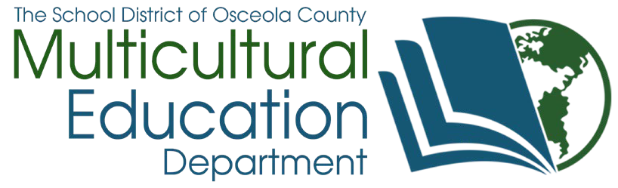
Dual Language Program

Programa de Dos Idiomas
Inspiring all learners to reach their highest potential as responsible, productive citizens
Inspirando a todos los estudiantes a alcanzar su máximo potencial como ciudadanos responsables y productivos

What is a Dual Language Program?

A Dual Language Program is a long-term additive bilingual and cross-cultural program model that consistently uses two languages for content instruction, learning, and communication. It promotes high academic achievement, while students develop high levels of bilingual, biliterate, and cross-cultural competencies. Schools are working toward a 50% English, 50% Spanish instructional model. The program creates an additive biliterate environment for all students; first language is maintained, while the second language is acquired. The School District of Osceola County offers the Two- Way Immersion Dual Language Program.
The Two-Way Dual Language Program enrolls a balance of native English speakers acquiring Spanish as their second language and native Spanish speakers acquiring English as their second language. Registration occurs on a first come, first serve basis with preference given only to students with siblings already in the program. Parents should contact the school that offers the Dual Language Program or the Multicultural Education Department with enrollment questions.

¿Qué es un Programa de Dos Idiomas?

El Programa de Dos Idiomas es un programa bilingüe e intercultural a largo plazo que consistentemente utiliza dos idiomas para la instrucción del contenido, el aprendizaje y la comunicación. Promueve un alto rendimiento académico, mientras que los estudiantes desarrollan altos niveles de competencias bilingües, alfabetismo en dos idiomas e interculturales. Las escuelas participantes en este programa están trabajando para avanzar hacia un modelo de instrucción de un 50% en inglés, 50% en español. El programa crea un ambiente de alfabetización bilingüe en ambos idiomas, conservando el primer idioma mientras se adquiere el segundo idioma. El Distrito Escolar de Osceola ofrece el Programa de Dos Idiomas de Inmersión en Dos Vías.
La matrícula del Programa de Inmersión en Dos Vías se compone de estudiantes parlantes de inglés que están adquiriendo español como segundo idioma y estudiantes parlantes de español que están adquiriendo inglés como segundo idioma. Los estudiantes son matriculados de acuerdo al orden de llegada, dándole preferencia solamente a los estudiantes con hermanos que ya participan en el programa. Los padres deben contactar la escuela que ofrece el Programa de Dos Idiomas o al Departamento de Educación Multicultural para cualquier pregunta acerca de la matrícula.

Program Mission

The program mission is to effectively develop high achieving bilingual-biliterate students with positive cultural attitudes.

Misión del Programa
La misión del programa es desarrollar efectivamente un alto logro de alfabetización bilingüe en los estudiantes y actitudes culturales positivas.

Program Vision
The program’s vision is to provide students a multicultural learning environment with an effective academic approach and additive bilingual environment in which our students will have endless opportunities, as a result of the acquisition of two languages. Students will enter in a competitive international world with pride and self confidence in which they will be successful.

Visión del Programa
Nuestra visión es proveer un ambiente de aprendizaje multicultural con un enfoque académico efectivo en un ambiente bilingüe, en el cual nuestros estudiantes tendrán oportunidades sin límites como resultado de la adquisición de dos idiomas. Deseamos que nuestros estudiantes entren al mundo internacional competitivo con el orgullo y la confianza de que tendrán éxito.

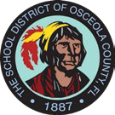
Dual Language Schools
Escuelas que ofrecen el Programa de Dos Idiomas

Bellalago Academy 3651 Pleasant Hill Road, Kissimmee, FL 34746
Tel:(407) 933-1690
Boggy Creek Elementary
810 Florida Parkway
Kissimmee, FL 34743
Tel:(407) 344-5060
Celebration K-8 School 510 Campus Street
Kissimmee, FL 34747
Tel: (407) 566-2300
Chestnut Elementary School for Science and Engineering
4300 Chestnut St.
Kissimmee, FL 34759
Tel: (407) 870-4862
Eastlake Elementary 4001 Boggy Creek Road Kissimmee, FL 34744
Tel: (407) 943-8450
Flora Ridge Elementary 2900 Dyer Boulevard
Kissimmee, FL 34741
Tel: (407) 933-3999

Dr. Mark Shanoff Superintendent Superintendente
Dr. Rene Clayton
Deputy Superintendent for Teaching,Leading &Learning
Jefa de Enseñanza, Liderazgo y Aprendizaje
Dr. Michael Allen
Chief of Staff
for Human Resources and Student Services Jefe de Personal de Recursos Humanos y Servicios Estudiantiles
Dr. Belinda Reyes
Assistant Superintendent Elementary Curriculum and Instruction
Superintendente Auxiliar del Programa de Estudios e Instrucción de Escuela Elemental
Michelle L. Henninger Assistant Superintendent Middle and K-8 Schools
Curriculum and Instruction Superintendente Auxiliar del Programa de Estudios e Instrucción de
Escuelas K-8 e Intermedia
Island Village Elementary 2050 Celebration Blvd Celebration, FL 33896 Tel:(407) 479-9234
Kissimmee Elementary 3700 West Donegan Avenue Kissimmee, FL 34741
Tel:(407) 935-3640
Lakeview Elementary 2900 5th Street
St Cloud, FL 34769 Tel: (407) 891-3220
Thacker Ave Elementary School for International Studies 301 N Thacker Avenue
Kissimmee, FL 34741
Tel:(407) 935-3540
Ventura Elementary 275 Waters Edge Drive Kissimmee, FL 34743
Tel:(407) 344-5040
Kissimmee Middle School 2410 Dyer Boulevard
Kissimmee, FL 34741
Tel: (407) 870-0857

Mrs. Valerie Martinez
Executive Director Multicultural Curriculum, Instruction and
Compliance
Directora Ejecutiva para el Programa de Estudios, Instrucción y
Cumplimiento Multicultural
Ivonny García
Coordinator
Multicultural Curriculum Instruction and Compliance
Coordinadora para el Programa de Estudios, Instrucción y Cumplimiento Multicultural
Mrs. Deborah Oms Mrs. Danaé García Hill Mrs. Claudia McIntyre
Mrs. Lucille Hageman
Dual Language Program Specialists
Especialistas del Programa de Dos Idiomas
(407) 870-4848

The School District of Osceola County 817 Bill Beck Blvd. Kissimmee, Florida 34744 (407) 870-4600

